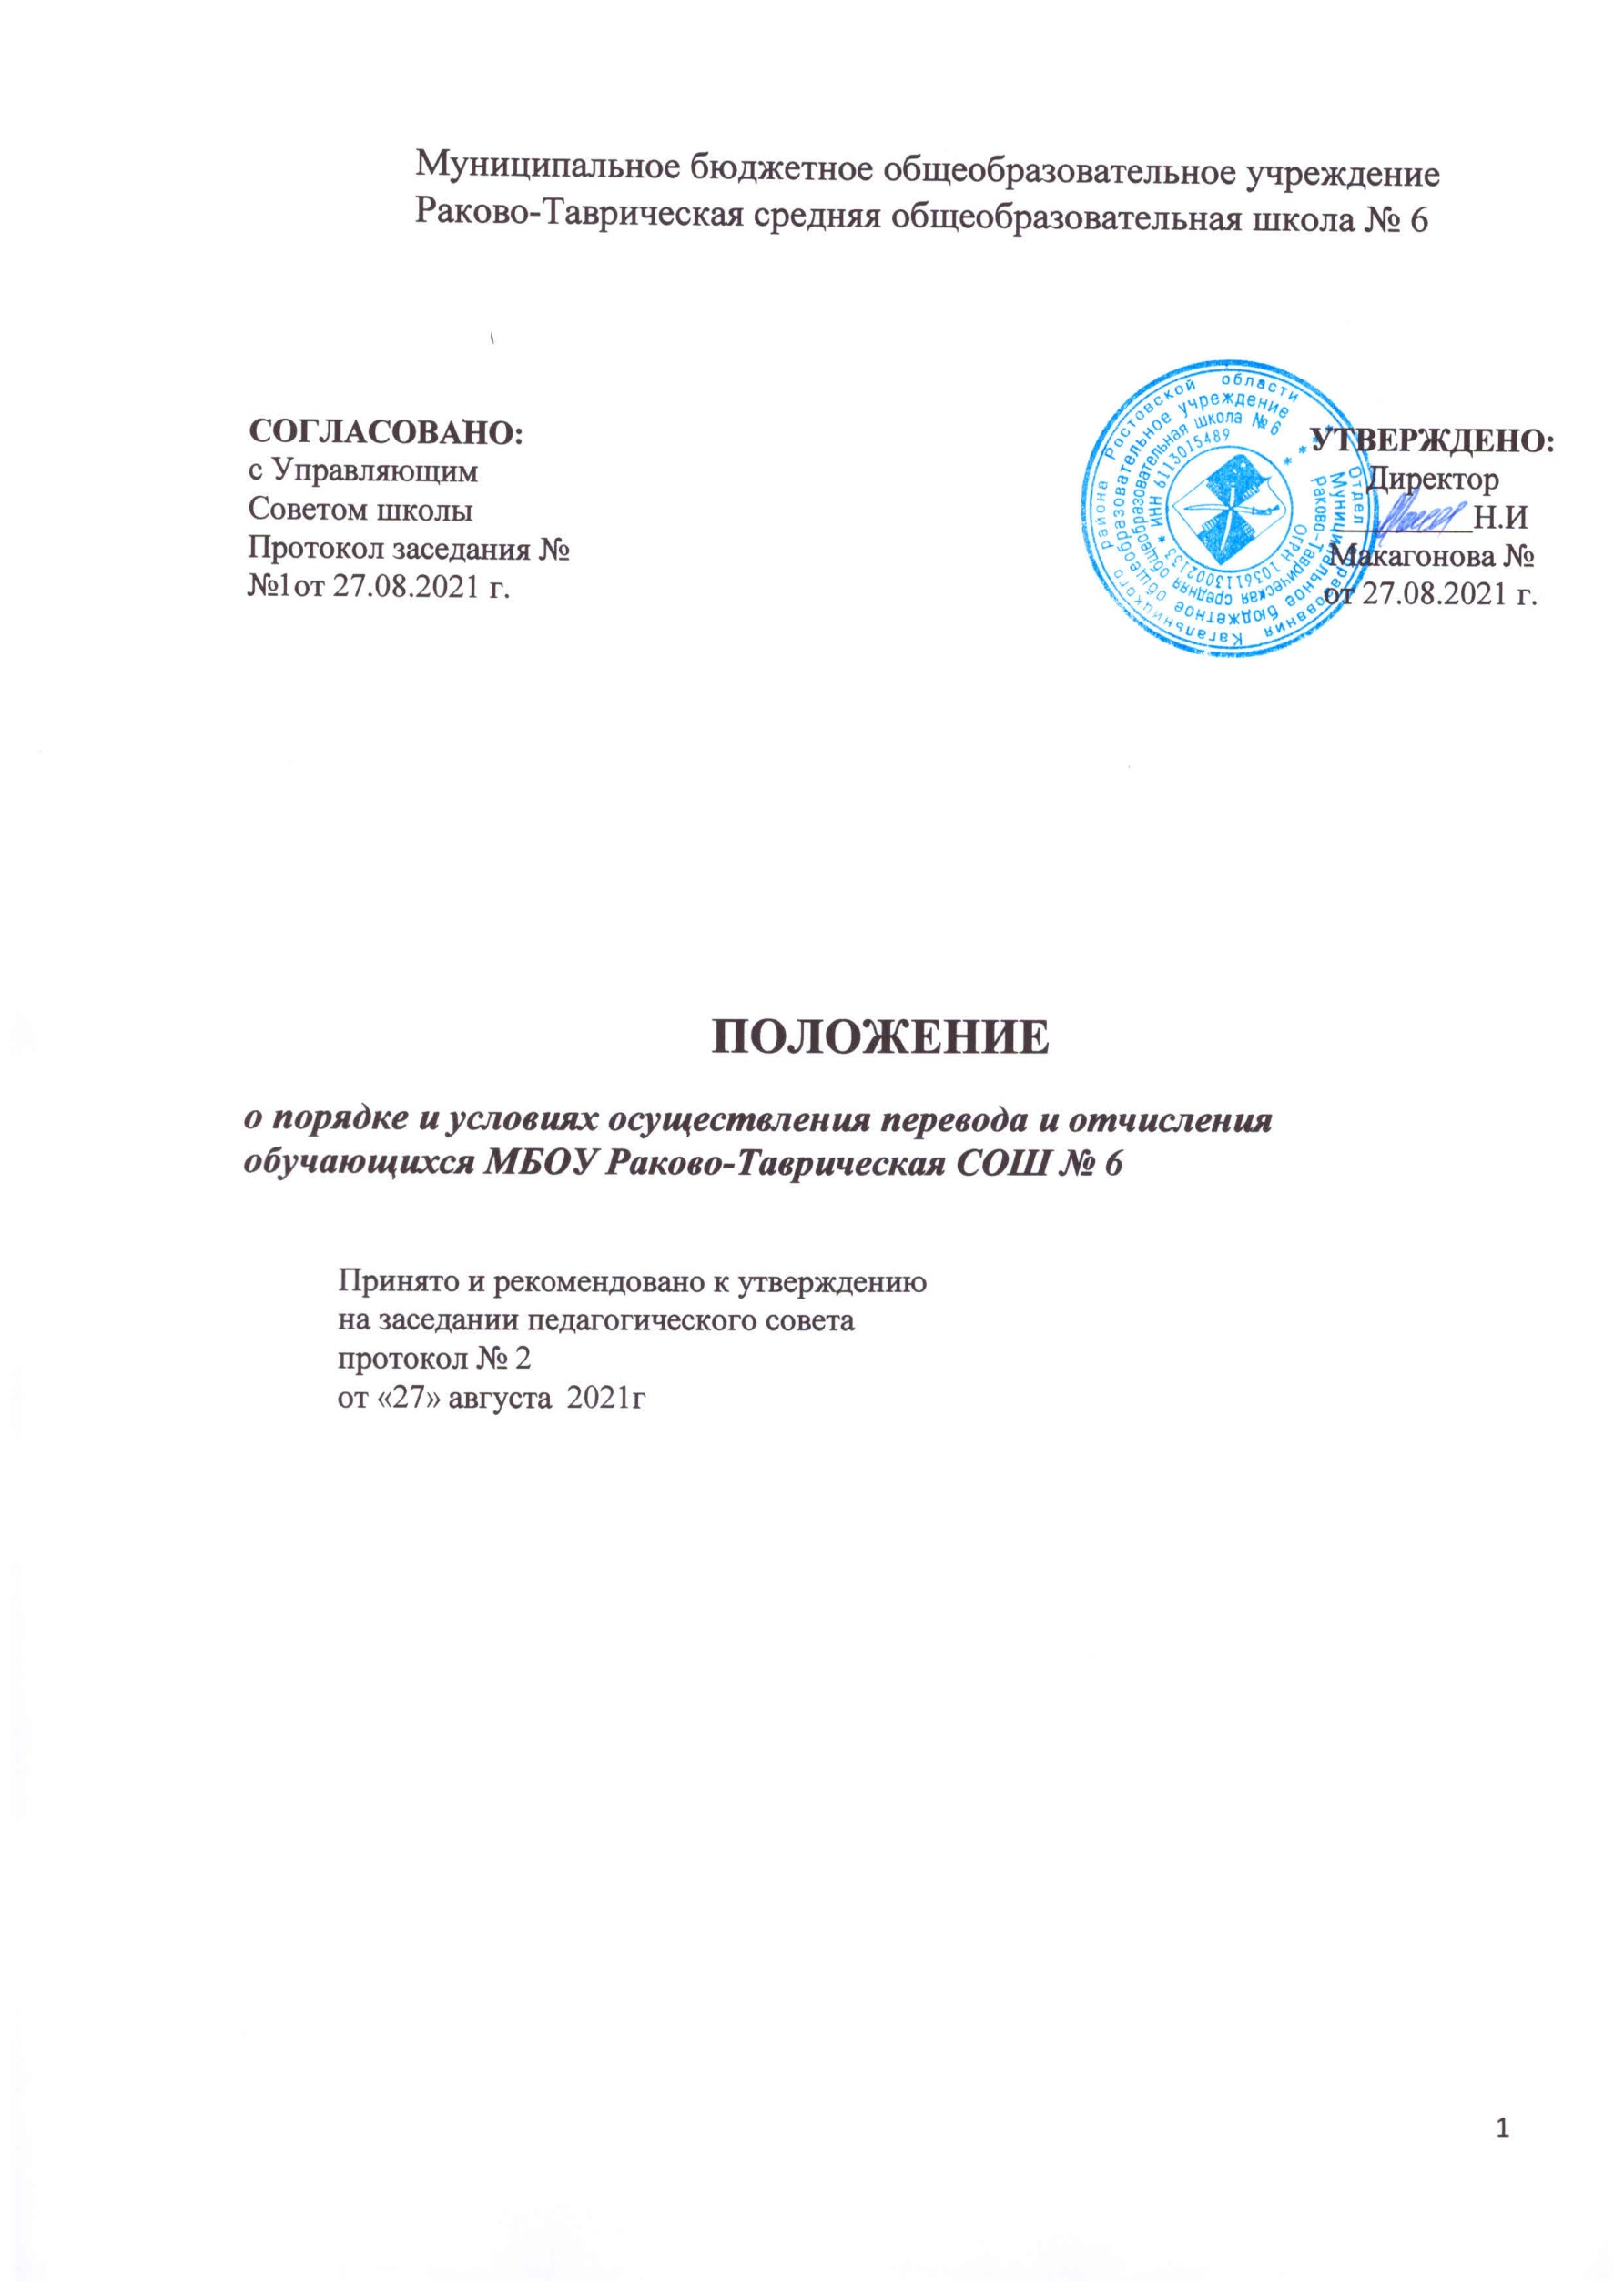

Общие положения

  - Положение о порядке и основании перевода и отчисления обучающихся разработано на основании :
-ст.28, ст. 30, ст. 43, ст.58,61,62 Федерального закона Российской Федерации «Об образовании в РФ» от 29.12.2012.г. № 273-ФЗ;
-приказа Министерства просвещения Российской Федерации от 28 августа 2020 г. N 442 "Об утверждении Порядка организации и осуществления образовательной деятельности по основным общеобразовательным программам - образовательным программам начального общего, основного общего и среднего общего образования";
- приказа Министерства образования и науки Российской Федерации № 177 от 12 марта 2014 года «Об утверждении порядка и условий осуществления перевода обучающихся из одной организации, осуществляющей образовательную деятельность по образовательным программам начального общего, основного общего и среднего общего образования, в другие организации, осуществляющие образовательную деятельность по образовательным программам соответствующих уровня и направленности»;
- приказа Министерства образования и науки Российской Федерации от 15 марта 2013 г. N 185 "Об утверждении Порядка применения к обучающимся и снятия с обучающихся мер дисциплинарного взыскания";
- на основании Устава МБОУ Раково-Таврическая СОШ № 6

  - Настоящий локальный акт регламентирует порядок и основания перевода, отчисления и восстановления обучающихся.

Перевод обучающихся

  - Обучающиеся, освоившие в полном объеме образовательную программу учебного года, по решению педагогического совета переводятся в следующий класс приказом директора ОО.
  - Обучающиеся, не прошедшие промежуточную аттестацию по уважительным причинам или имеющие академическую задолженность, переводятся в следующий класс условно.
  - Обучающиеся обязаны ликвидировать академическую задолженность в установленные сроки. Родители (законные представители) обучающихся, имеющих академическую задолженность, письменно уведомляются о наличии академической задолженности, сроках и формах её ликвидации, графике дополнительных консультаций с обучающимися. Ответственность за ликвидацию обучающимися академической задолженности возлагается на их родителей (законных представителей).

  - МБОУ Раково-Таврическая СОШ № 6 создает условия обучающимся для ликвидации академической задолженности и обеспечивает контроль за своевременностью ее ликвидации.
  - Аттестация обучающегося, условно переведённого в следующий класс, по соответствующему учебному предмету проводится в соответствии с установленным графиком.
  - Форма аттестации определяется аттестационной комиссией, состав которой утверждается директором школы в количестве не менее двух учителей соответствующего профиля. При положительном результате аттестации педагогический совет принимает решение о переводе обучающегося в класс, в который он был переведён условно. При отрицательном результате аттестации обучающийся имеет право на повторную (но не более 2-х раз) аттестацию.
  - Обучающиеся по образовательным программам начального общего, основного общего и среднего общего образования, не ликвидировавшие в установленные сроки академической задолженности с момента её образования, по усмотрению их родителей (законных представителей) оставляются на повторное обучение, переводятся на обучение по адаптированным образовательным программам в соответствии с рекомендациями психолого-медико-педагогической комиссии либо на обучение по индивидуальному учебному плану.
  - Обучающиеся по образовательным программам начального общего, основного общего и среднего общего образования в форме семейного образования, не ликвидировавшие в установленные сроки академической задолженности, продолжают получать образование в школе.
  - Обучающиеся могут быть переведены в другие общеобразовательные учреждения в следующих случаях:
-в связи с переменой места жительства;

-в связи с переходом в общеобразовательное учреждение, реализующее другие образовательные программы;
-по желанию родителей (законных представителей).

  - Перевод обучающегося из одного общеобразовательного учреждения в другое осуществляется только по письменному заявлению родителей (законных представителей) обучающегося.
  - Перевод обучающегося из одного общеобразовательного учреждения в другое может осуществляться в течение всего учебного года при наличии в соответствующем классе вакантных мест.

  - Перевод обучающегося на основании решения суда производится в порядке, установленном законодательством.
  - При переводе обучающегося из образовательной организации его родителям (законным представителям) выдаются документы, которые они обязаны представить в общеобразовательное учреждение: личное дело, ведомость успеваемости, медицинскую карту. Школа выдаёт документы по личному заявлению родителей (законных представителей).
  - Перевод учащегося в соответствии с пунктом 2.11. оформляется приказом директора и фиксируется в алфавитной книге.

Отчисление обучающихся

  - Отчисление обучающихся из школы допускается:

-в связи с получением образования (завершением обучения);

-досрочно по основаниям, установленным пунктом 3.2. настоящего Порядка. 3.2. Досрочное отчисление обучающегося из школы производится по следующим основаниям:
    - По инициативе обучающегося (совершеннолетнего) или родителей (законных представителей) несовершеннолетнего обучающегося, в том числе в случае перевода обучающегося для продолжения освоения образовательной программы в другую организацию, осуществляющую образовательную деятельность;
    - По инициативе школы, в случае применения к обучающемуся, достигшему возраста пятнадцати лет, отчисления как меры дисциплинарного взыскания, а также в случае установления нарушения порядка приема в школу, повлекшего по вине обучающегося его незаконное зачисление в школу;
    - По обстоятельствам, не зависящим от воли обучающегося или родителей (законных представителей) несовершеннолетнего обучающегося и школы, в том числе в случае ликвидации школы.
  - При досрочном отчислении из школы по основаниям, установленными пунктом 3.2., родители (законные представители) подают в школу заявление об отчислении и выдаче личного дела обучающегося, медицинской карты, включающей сведения о прививках.
  - Отчисление несовершеннолетнего обучающегося, достигшего возраста пятнадцати лет, из школы как меры дисциплинарного взыскания допускается за неоднократное совершение дисциплинарных проступков:
-неисполнение или нарушение Устава школы;

-неисполнение или нарушение Правил внутреннего распорядка;

-неисполнение или нарушение иных локальных нормативных актов по вопросам организации и осуществления образовательной деятельности.
  - Решение об отчислении несовершеннолетнего обучающегося, достигшего возраста пятнадцати лет и не получившего основного общего образования, как мера дисциплинарного взыскания принимается с учетом мнения его родителей (законных представителей) и с согласия комиссии по делам несовершеннолетних и защите их прав.
  - Решение об отчислении детей -сирот и детей, оставшихся без попечения родителей, принимается с согласия комиссии по делам несовершеннолетних и защите их прав и органа опеки и попечительства.
  - Администрация школы незамедлительно обязана проинформировать об отчислении несовершеннолетнего обучающегося в качестве меры дисциплинарного взыскания орган местного самоуправления, осуществляющий управление в сфере образования. Орган местного самоуправления, осуществляющий управление в сфере образования, и родители (законные представители) несовершеннолетнего обучающегося, отчисленного из школы, не позднее чем в месячный срок принимают меры, обеспечивающие получение несовершеннолетним обучающимся общего образования.
  - Отчисление обучающегося из школы оформляется приказом директора.

